Всё так и будет!?
(сочинение, написанное в рамках Всероссийского конкурса творческих работ «Моя малая Родина»
в номинации «Деревня моей мечты»)

К тебе я в гости. Здравствуй, Деревенька!
Как часто я мечтал об этой встрече!
Какие к встрече подготовил речи!
А встретились – и выпали слова.
В. Уделяев. с. Кызыл-Озёк. Республика Алтай
Начну, пожалуй, с признания в любви своей малой родине:
Кызыл-Озёк – село моё родное!
Долина красная зовёшься ты давно.
И для меня ты самое родное,
Любимое и славное село!
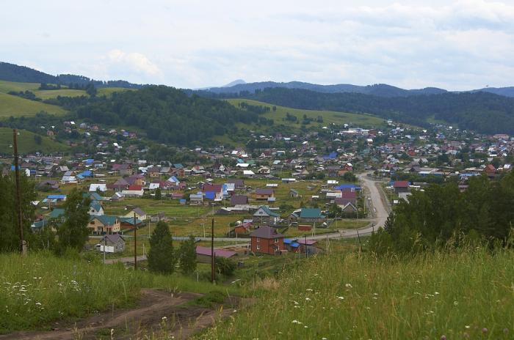

В 2014 году моё село отметило столетний юбилей. С чего всё начиналось…
Святоникольский монастырь здесь возвышался
И положил начало всех начал.
Вокруг него народ стал расселяться,
А купол храма ярче лишь сиял.( Мотырева Е.А.)

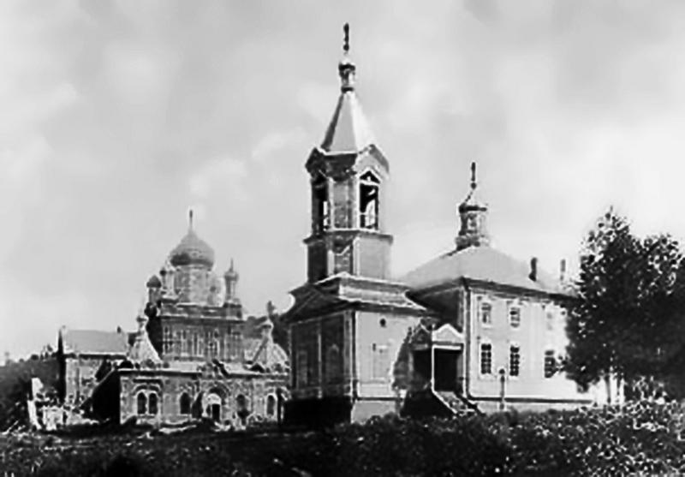
Да, именно Святоникольский женский монастырь является той отправной точкой образования сельского поселения, началом, наполненным святостью и молитвами. Население России было набожным … и потянулись люди к святой обители.
Словно стражи, охраняют деревню горы, а в те далёкие года эта пустынная долина была усеяна по весне ярко-оранжевыми огоньками, потому и назвали село Кызыл-Озёком, что в переводе с алтайского языка означает «Красная долина» или «Красное местечко»,.. но храм
Разрушен был безжалостной рукою
В те страшные тридцатые года,
Но современники в знак покаянья
Построят храм уж на века! ( Мотырева Е.А.)
Потом было становление Советской власти, и все остальные вехи пережило наше село.
Сегодня мы с надеждой смотрим в будущее. Глава сельского поселения – Половинкин Виктор Николаевич, заступив на пост главы администрации сельского поселения, смог преобразовать наше пригородное село. За сравнительно короткий срок появились вдоль села тротуары, отреставрирован памятник павшим односельчанам в годы Великой Отечественной войны, отсыпаны и освещены дороги. Появилась в районе новостроек детская площадка. Совсем скоро моим односельчанам представится возможность отдыхать в парковой зоне. Путём всенародного голосования её решено назвать в честь памятной даты - «Парк 70-летия Победы».
Выше я уже упомянула о том, что мои современники «в знак покаяния» намерены построить новый сельский храм. Сделан уже первый шаг - 30.01.16г. Епископ Горно-Алтайский и Чемальский - Каллистрат совершил чин освящения закладного камня в основание церкви в честь святителя Николая Чудотворца на территории села поблизости с местом прежнего храма. Вскоре будет у прихожан своя церковь.
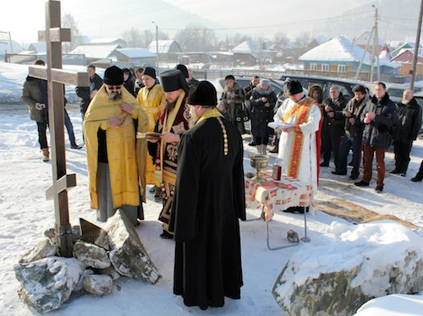
Как ученица, я, конечно же, мечтаю о расширении масштабов моей родной школы. Сейчас мы вынуждены заниматься в 2 смены. Это не очень удобно, потому что нашим учителям трудно организовать внеклассную работу, спортивно-оздоровительные мероприятия. Сложившиеся обстоятельства мешают в полной мере развивать наши таланты и способности. Поверьте, их у нас не мало! Наверняка, Вы вскоре услышите имена знаменитых художников – Петровой Анны, Кайгородовой Виктории, Баштриной Екатерины; музыкантов – Володина Ильи, Гуляевой Арины; композитора – Шершнёва Александра; легкоатлетов – Краскова Алексея, Шамбетовой Юлии и многих других.
Вы знаете, я консерватор. Внешний облик села я бы хотела в будущем видеть самобытным, в традициях древнерусского деревянного зодчества. Я расстраиваюсь, когда вижу, что заменяют ветхие наличники, карнизы и коньки, сделанные искусными мастерами прошлого, на современный пластиковый материал. Печалит меня, что точёные фигурные деревянные столбы и узорчатые дощатые украшения дедовского крыльца вытесняет бесформенная и бездушная синтетическая отделка. Теряет деревня своё лицо! Обидно, горестно и тревожно! Почему не стремимся сохранить свою исконную индивидуальность, красоту и неповторимость?!
Да, Русь могуча и едина,
И это не пришло извне.
Большая роль, неоспоримо,
Принадлежит простой ИЗБЕ. (Савельева Е.А.)
Не хочу очерк о своём селе заканчивать на такой грустной ноте. Всё наладится! Моя деревня будет процветать и хорошеть. Вновь мимо моих окон пойдут стада дойных коров пастись на травяные угодья. Будет, как прежде, разноситься запах свежей древесины от постройки рубленых изб – пятистенок. Зимой из русских печей повалит дымок, женщины из жерла печи будут извлекать дурманно пахнущие пироги, а дети после прогулок на ядрёном сибирском морозе полезут греться на широкую лежанку. Всё это будет! Всё так и будет!?
Родина для всех одна,
Но поспрашивай в народе,
И откроется она
Сразу тысячами родин.
Тех, что с буквы прописной
Высоко не величаем,
А сторонкою родной,
Отчим краем называем. (Б.Ширшов)

Выполнила: Гуляева Арина,
учащаяся 6 «Б» класса
МБОУ «Кызыл-Озёкская СОШ»

Руководитель: Мотырева Е.А.,
педагог-организатор

